Política de drogas:

¿Debería ser legal la marihuana?

Integrantes: Joshua Meza, Juan Otaegui, Agustín Palma

Introducción a la economía

¿Qué es la Marihuana, por qué se considera una droga ilegal?

La cannabis o marihuana es una de las drogas más usadas en el mundo, está proviene de la planta de cáñamo de la India y la parte con la cual se produce la droga son principalmente las flores. El químico que provoca la intoxicación en los usuarios de esta droga se denomina tetrahidrocannabinol o para abreviar THC.

La marihuana comenzó a ser ilegal en la mayoría de los países del mundo en 1925 luego de la Convención Internacional del Opio y en la actualidad continúa siendo ilegal debido a que produce efectos como ansiedad, depresión, psicosis, alteraciones de conducta, falta de motivación y síndrome de abstinencia.

Tasas de consumo en el mundo y en Chile.

El país con la tasa de consumo más alta del mundo es Islandia, país el cual con una población cercana 340.000 habitantes, el 18,3% de la población adulta consume marihuana. Dentro del top 30, el país con la menor tasa de consumo de cannabis es Sierra Leona con un 5,12% de la población adulta en una población total de 7,557 millones de personas. A continuación, se muestra una tabla del top 30 de países consumidores de cannabis, así como su ubicación geográfica, tasa de consumo y población total:

|  |  |  |  |
| --- | --- | --- | --- |
| **País** | **Ubicación geográfica** | **Tasa de consumo de cannabis (población adulta)** | **Población Total**  **(2017)** |
| Islandia | Europa | 18,3% | 338.379 |
| Estados Unidos | América del Norte | 16,2% | 325,7 millones |
| Nigeria | África Occidental | 14,3% | 190,9 millones |
| Canadá | América del Norte | 12,7% | 36,71 millones |
| Chile | América del Sur | 11,83% | 18,05 millones |
| Francia | Europa | 11,1% | 67,12 millones |
| Nueva Zelanda | Oceanía | 11% | 4,794 millones |
| Las Bermudas | América Central | 10,9% | 65.441 |
| Australia | Oceanía | 10,2% | 24,6 millones |
| Zambia | África Oriental | 9,5% | 17,09 millones |
| Uruguay | América del Sur | 9,3% | 3,457 millones |
| España | Europa | 9,2% | 46.57 millones |
| Italia | Europa | 9,2% | 60,59 millones |
| Madagascar | África Oriental | 9,1% | 25,57 millones |
| República Checa | Europa | 8,9% | 10,58 millones |
| Israel | Oriente Medio | 8,88% | 8,712 millones |
| Santa Lucía | América Central | 8,87% | 178.844 |
| Belice | América Central | 8,45% | 374.681 |
| Barbados | América Central | 8,3% | 285.719 |
| Países Bajos | Europa | 8% | 17,08 millones |
| Groenlandia | Océano Atlántico Norte y Ártico | 7,6% | 56.171 |
| Jamaica | América Central | 7,2% | 2,89 millones |
| Dinamarca | Europa | 6,9% | 5,77 millones |
| Suiza | Europa | 6,7% | 8,42 millones |
| Egipto | África | 6,24% | 97,55 millones |
| Inglaterra | Europa | 6,2% | 54,79 millones |
| Irlanda | Europa | 6% | 4,794 millones |
| Estonia | Europa | 6% | 1,316 millones |
| Bahamas | América Central | 5,54% | 395.361 |
| Sierra Leona | África Occidental | 5,42% | 7,557 millones |

Como podemos observar la tasa más alta de consumo de cannabis la posee Islandia, sin embargo, es Estados Unidos, país que posee casi 963 veces la población de Islandia, la que posee la mayor cantidad de personas adultas que consumen marihuana.

Por otro lado, Chile se encuentra en el quinto puesto en consumo de cannabis (11,83% de la población adulta).

Patrones de consumo en la sociedad chilena.

Según la última encuesta nacional de Conace (Consejo Nacional para el Control de Estupefacientes), el 2002 un 22,4% de los encuestados declaró haber consumido la sustancia alguna vez en la vida, 5,17% dijo haberla usado el último año y 2,85% el último mes, de este último se calcula que alrededor de un tercio tendría dependencia “simple”, que no necesariamente es fisiológica.

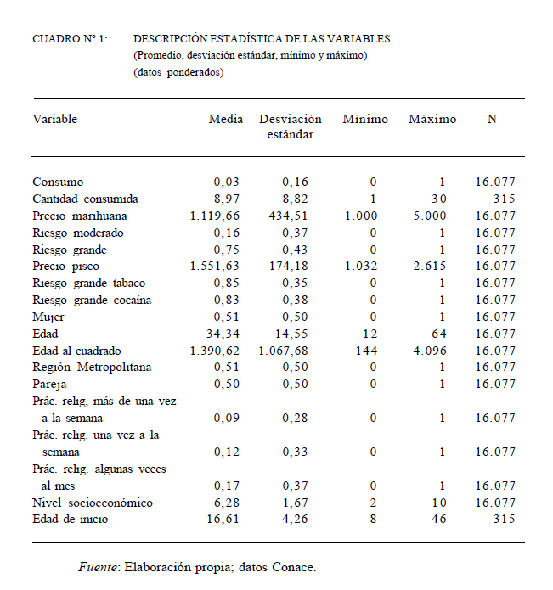

El resultado de la estimación indica que las variables de precio completo propio (precio monetario y riesgo percibido) son significativas para explicar la decisión de consumo, y que tienen el signo esperado, es decir, a mayor precio o mayor riesgo percibido, menor probabilidad de ser consumidor.

Las variables de precio completo de otras drogas que resultaron significativas son las siguientes: precio monetario del pisco, riesgo percibido por consumo de tabaco y riesgo percibido por consumo de cocaína o pasta base. La dirección del efecto sugiere que prima la sustitución entre la marihuana y el pisco, y entre la marihuana y los cigarrillos.

Las características sociodemográficas que resultaron relevantes para explicar el consumo de marihuana son el género, la edad, el lugar de residencia, la frecuencia de la práctica religiosa, el estado civil y el nivel socioeconómico. No resultaron significativos el haber visto publicidad contra las drogas, ni la estructura familiar cuando era menor (vivía con ambos padres, uno o ninguno).

La elasticidad-participación del precio monetario propio fue estimada en –0,42, por lo que, si el valor que pagan los consumidores por una dosis subiera en un 10%, la probabilidad de consumir bajaría en 4,2%.

Se observó que en el año 2005 el porcentaje de adolescentes que desaprueba la medida de legalizar la marihuana para mayores de 18 años alcanzó su punto más alto (71%), mientras que ese mismo año el porcentaje de estudiantes que usa regularmente marihuana fue el más bajo (2%). En 2011, por el contrario, la desaprobación fue la más baja del periodo (4%), mientras que la proporción más alta de estudiantes que reportan uso regular se dio en 2009 (65%). La misma relación aparentemente inversa entre desaprobación a la medida de legalizar la marihuana y uso regular de ésta, se mantuvo al examinar los datos por porte y edad.

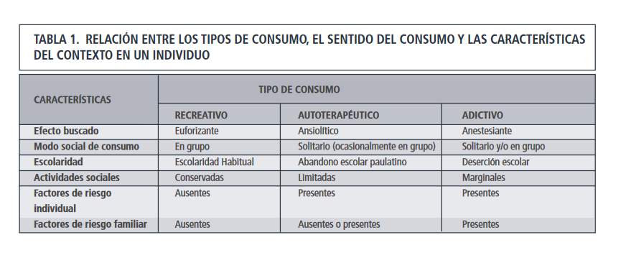

Lucha contra el narcotráfico en Chile

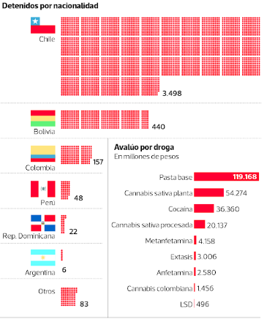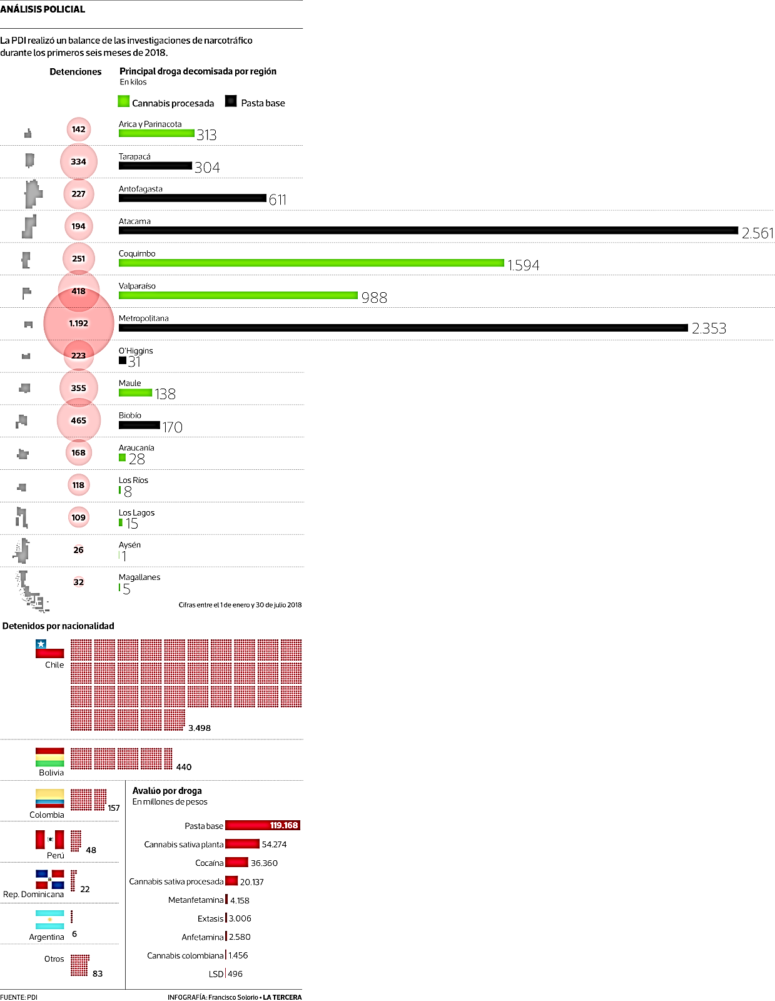La PDI realizó un balance de las investigaciones de narcotráfico durante los primeros 6 meses del 2018

**Piñera como candidato a presidente el año pasado:**

El candidato planteó la creación de un mando y unidades conjuntas de las policías, con la colaboración de organismos como la Agencia Nacional de Inteligencia ([ANI](https://es.wikipedia.org/wiki/Agencia_Nacional_de_Inteligencia_de_Chile)), el ministerio Público, la Unidad de Análisis Financiero, el Registro Civil, el SII y las aduanas; para la prevención y el combate del narcotráfico.

Propone también un [filtro a la migración](http://radio.uchile.cl/2017/05/09/sebastian-pinera-anticipa-dura-politica-migratoria/) que obstaculice la entrada de la delincuencia, contrabando y narcotráfico; rechazando a los extranjeros con antecedentes penales, judiciales o sean parte de redes de narcotráfico o delitos transnacionales.

En su programa de Gobierno además destacan los siguientes puntos:

* Fortalecer Carabineros y PDI, más la creación de fuerzas especiales antidrogas
* Plan Nacional de Intervención de Barrios de Alta complejidad, priorizando aquellos que presenten mayor complejidad en cuanto a violencia y narcotráfico.
* Implementar un plan de acción para restablecer los derechos de los adolescentes vulnerados por el narcotráfico, con el objetivo de interrumpir trayectorias delictivas y favorecer la reinserción social.
* Participación de aquellos organismos internacionales que promueven la lucha contra el narcotráfico.

**Plan nacional contra el narcotráfico 2014-2020:**

Ámbito del Plan: Microtráfico:

Línea de acción 1: Coordinar la prevención y persecución de las organizaciones criminales y del tráfico ilícito de drogas

Línea de acción 2: “Microtráfico Cero” (MT-0) en las comunas

Ámbito del Plan: Narcotráfico

Línea de acción 3: Persecución a organizaciones criminales

Línea de acción 4: Afianzar el control fronterizo contra el tráfico de drogas

Línea de acción 5: Fortalecer el control de Precursores y Sustancias Químicas Esenciales Línea de acción 6: Disminuir los incentivos económicos al narcotráfico

Ámbito del Plan: Fortalecimiento Institucional

Línea de acción 7: Revisión de la Ley N°20.000

Línea de acción 8: Desarrollar innovaciones en los procedimientos policiales

Línea de acción 9: Monitorear y desarrollar mecanismos de alerta temprana para nuevas sustancias psicoactivas

Línea de acción 10: Uso de la Inteligencia Criminal

Para alcanzar mayores niveles de eficacia, las iniciativas en esta materia (narcotráfico) tienden a promover un enfoque integral. Es así como el presente Plan considera el despliegue de acciones en el ámbito de control de frontera, el control de precursores químicos y sustancias químicas esenciales y la aplicación de desincentivos económicos al tráfico de drogas con el fin de reducir el lavado de dinero y, a la vez, disminuir los recursos y capacidades operativas de organizaciones criminales.

Casos internacionales de legalización y sus efectos

Se menciona en el texto el caso de algunos estados de Estados Unidos, y se puede extraer que con la legalización de la marihuana se crea un nuevo mercado de donde el Estado puede obtener ingresos a través de los impuestos, pero que es difícil regularizar, debido a la facilidad para plantar. También se menciona un incremento en los accidentes de autos relacionados al conductor manejando bajo los efectos de la droga. No se determina si el Estado ahorra o no dinero relacionado la no persecución de las personas que utilizan la droga. Tampoco se establece si la movilidad socioeconómica aumenta o no

Bibliografía

* https://www.vidasindrogas.org/drugfacts/marijuana.html
* https://www.webconsultas.com/belleza-y-bienestar/terapias-alternativas/efectos-negativos-de-la-marihuana-8419
* https://www.royalqueenseeds.es/blog-la-lista-de-paises-donde-se-consume-mas-marihuana-n413
* https://www.cepchile.cl/cep/site/artic/20160304/asocfile/20160304094019/r102_hurtado_marihuana.pdf
* http://www.senda.gob.cl/media/boletines/Boletin%2017%20Opini%C3%B3n%20social%20y%20uso%20regular%20de%20marihuana%20en%20Chile.pdf
* http://www.clc.cl/Dev_CLC/media/Imagenes/PDF%20revista%20m%C3%A9dica/2011/1%20enero/11_DR_Maturana-13.pdf
* http://www.fiscaliadechile.cl/observatoriodrogaschile/documentos/publicaciones/plan_narcotrafico_FINAL_23_11_15.pdf
* https://jpo.wrlc.org/bitstream/handle/11204/3240/TheEconomicImpactsofMarijuanaLegalization.pdf?seque0nce=3